4058 金属内涂层连续性测定法
金属内涂层连续性测定法是用于评定内涂层在极限条件下的稳定性。本法适用于有内涂层圆柱形和锥形铝管的测定。
硫酸铜法
仪器装置
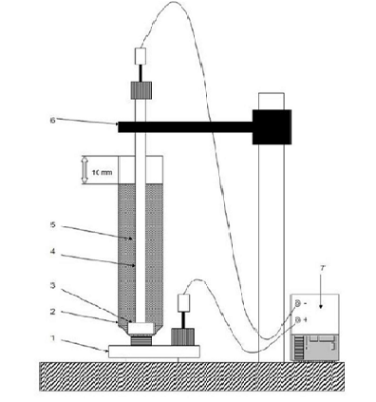
图1 内涂层连续性试验仪
1-电极（负极）
2-铝管
3-绝缘垫片
4-滑动电极（正极）
5-电解液
6-电极支架
7-主机
试验方法

表1 硫酸铜法的试验条件
参数 | 硫酸铜法
温度 | 23±2℃
电压、测量间隔及内电阻 | 4500mV直流  2.5s  电压表 20KΩ/V  电流表 2.5Ω，100mA
电极  -极性  -材料  -直径 | 浸渍电极为正极、材质为铜  （在电极底部安装5±2mm的圆形垫片，避免电极与管肩直接接触）  适配电极材质为不锈钢  接口直径应与铝管口外径螺纹配合适宜
电解液 | 硫酸铜溶液  称取硫酸铜五水化合物10g，丁二酸二辛酯磺酸钠0.05g，溶解在去离子水中，加入冰乙酸0.5ml，并用去离子水补充至1000ml  电解液电导率应为（4.75±0.25）mS
采用图2所示内涂层连续性试验仪（或其它相似设备），使用前需要进行必要的调试和校准。将铝管放入适配电极，确保试样与电极之间存在电路，将浸渍电极插入管中心位置（浸渍电极应与铝管保持同轴），直至其接触到管肩，避免管壁、管肩和浸渍电极之间的接触。插入电极后，将电解液注入铝管至离开口（管端）10mm处（有尾涂层的铝管电解液不应与尾涂胶接触）。测量间隔后读取以mA为单位的数据。硫酸铜电解液使用不超过10次，同一试管的试验不可以重复。
结果判定
a）参考标准和批次抽样验收方法与验收方法规范，
b）完整描述标识被测试样的批次和规格尺寸，
c）所用仪器设备的编号和所选择的测试参数，
d）内涂层类型，
e）测试结果，
f）测试管的数量与缺陷数量，
g）接受或拒绝的决定，
h）检验日期、地点及检验者姓名。

起草单位：天津市药品检验研究院 联系电话：13752186683
参与单位：上海市食品药品包装材料测试所

金属内涂层连续性测定法起草说明
- 制修订的目的意义
现有标准中没有关于金属内涂层连续性测定方法、指标参数及相关设备参数性能的详细描述和规范，仅在YBB00162002-2015铝质药用软膏管品种项下有内涂层连续性测定方法的相关描述，而该项目方法参照的是英国软质铝管（BS2006-1984）设置的，英国软质铝管（BS2006-1984）关于内涂层极限连续性控制指标分为两种一为内部涂层或打蜡的限值，二为内部涂漆和打蜡的限值，我们采取的限度控制为不得过40mA，至今已有20年未更新，而内涂层作为铝管内部的屏障，应避免铝与产品之间的任何接触，本标准将检测电解质电导率的硫酸铜法定义为内部涂层质量的标准。
- 制修订的总体思路
国内关于内涂层连续性测定方法及指标参数仅在YY0249-1996药用软膏铝管、YBB00162002-2015铝质药用软膏管品种项下有相关描述，而该项目方法参照的是英国软质铝管（BS2006-1984）而设置的，英国软质铝管（BS2006-1984），本标准参考上述标准建立。

